Veselé Velikonoce
Cíle:
-Vytváření základů aktivních postojů ke světu, životu, vážit si života ve všech jeho formách, osvojovat si jednoduché dovednosti potřebné k ochraně přírody.
- Seznámit děti s lidovými tradicemi v období jara.
-Vytvářet pozitivní vztahy ke kultuře, rozvíjet dovednosti umožňující tyto vztahy a postoje vyjadřovat a projevovat.
- Rozvíjení společenského a estetického vkusu.
- Posilování řečových schopností a komunikace.

Očekávané výstupy:
Osvojovat si elementární poznatky o lidových tradicích (jaro).
- Vnímat sounáležitost se skupinou, spoluvytvářet v tomto společenství prostředí hodnoty, radostně prožívat oslavy (Velikonoce).
- Seznámit se s humorem a vtipem v lidové slovesnosti, krátkých textech, písní.
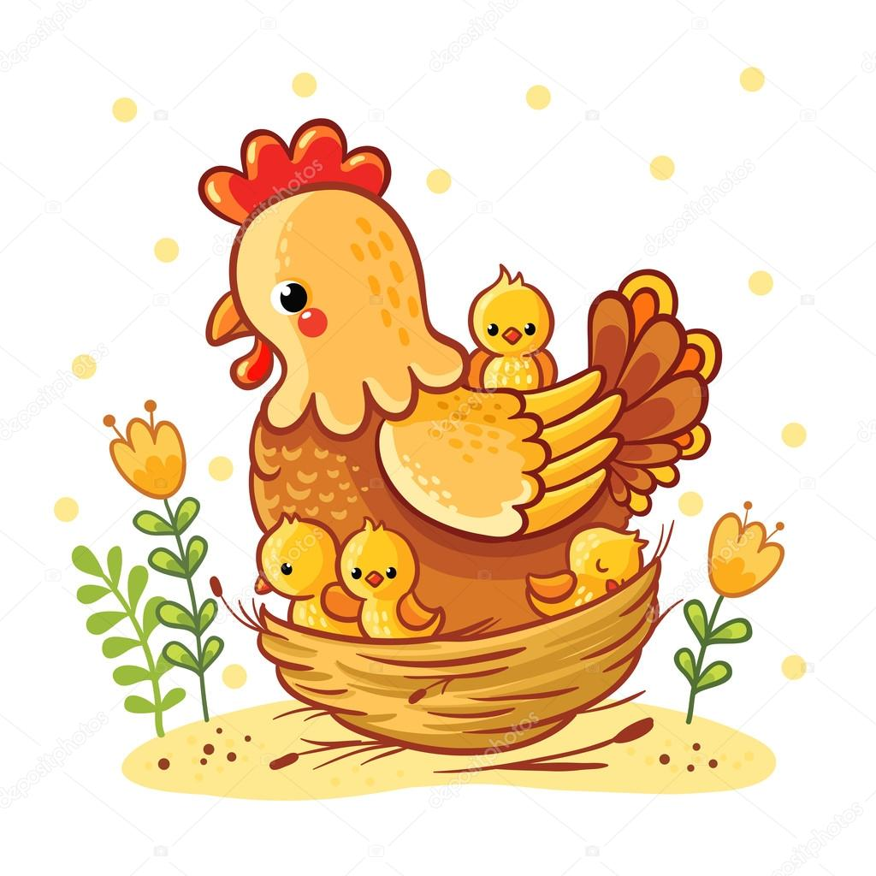
- Seznámit se s některými druhy hospodářských a domácích zvířat – probouzet lásku ke zvířeti.

Milé děti moc Vás zdravíme, a protože se nám už blíží Velikonoce, tak si k nim něco povíme. Velikonoce jsou svátkem jara. Jestli pak víte, co se děje na jaře? Říkali jsme si, že nám začíná více svítit sluníčko, které hřeje a vykukují první jarní kytičky. Víš, které kytičky můžeme venku najít? Začíná nám růst nová tráva, broučci a zvířátka, která přes zimu spala, se začínají probouzet, také se začnou rodit zvířátka nová, zpívají nám venku ptáčci.
A Velikonoce nám jaro oslavují. Předtím než se chodí koledovat s pomlázkou, tak máme Velikonoční týden, každý den v týdnu se jinak jmenuje, a každý den se plní jiná velikonoční tradice.

Velikonoční týden
Modré pondělí – ve všech chalupách se gruntovalo
Žluté úterý – ve všech chalupách se gruntovalo
Škaredá středa – nikdo se nesměl mračit, jinak se mračil všechny středy v roce
Zelený čtvrtek – mělo se jíst zelené jídlo (zelí, špenát, kopřiva), aby byl člověk zdráv.
Velký pátek – Velký pátek dnem pracovního klidu.
Bílá sobota – pečení mazanců, bílilo se, uklízelo se a připravovalo se na hod velikonoční. Bílá barva symbolizuje čistotu, pletení pomlázky.
Boží hod velikonoční (Velikonoční neděle) – pečení velikonočního beránka, barvení velikonočních vajíček.
Velikonoční pondělí – žena nebo dívka má o Velikonoční pondělí pošlehána čerstvými pruty, aby byla svěží a zdráva. Ženy za pošlehání děkují koledníkům vajíčky a pentlemi.

Velikonoční tradice-popiš, co vidíš na obrázcích
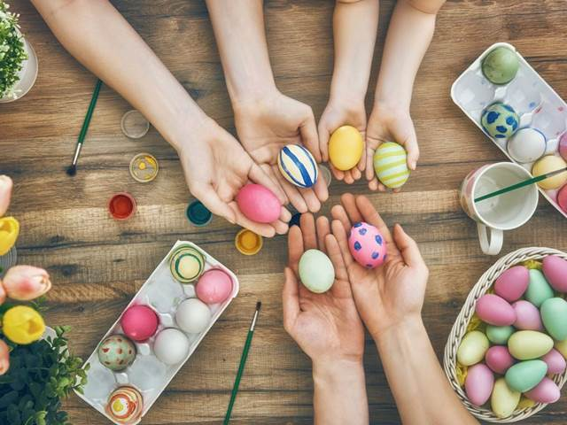
Malujeme a zdobíme vajíčka
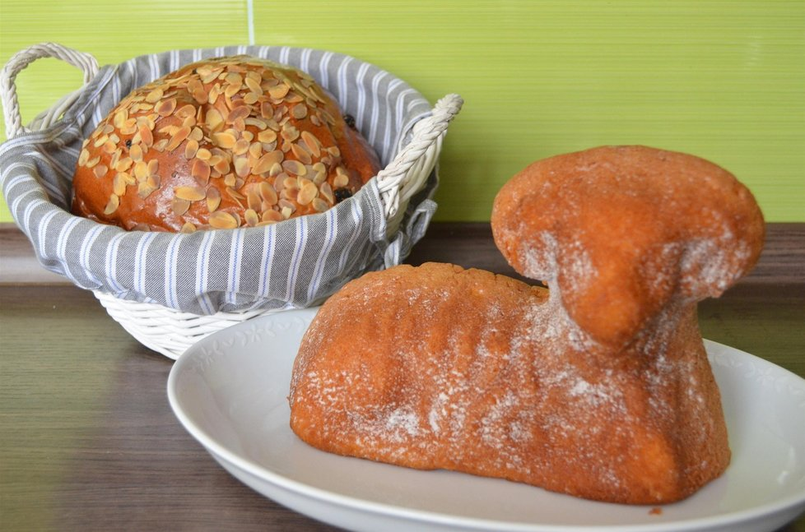
Pečeme velikonoční mazanec a beránka

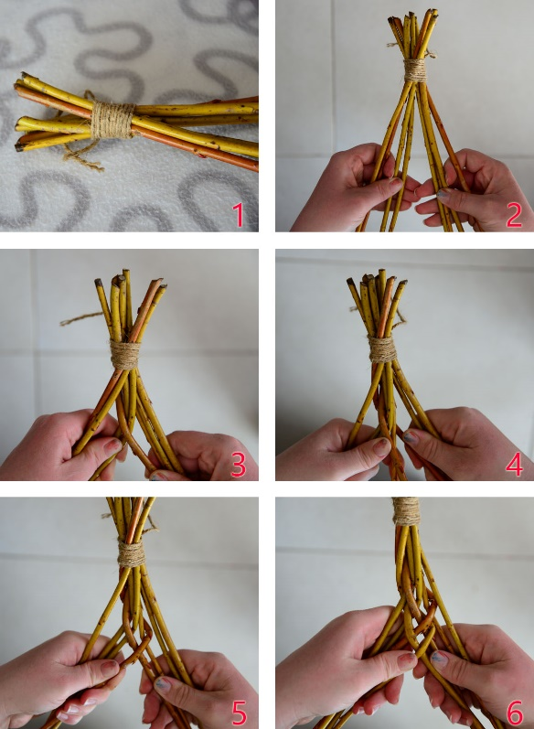
Pleteme pomlázku
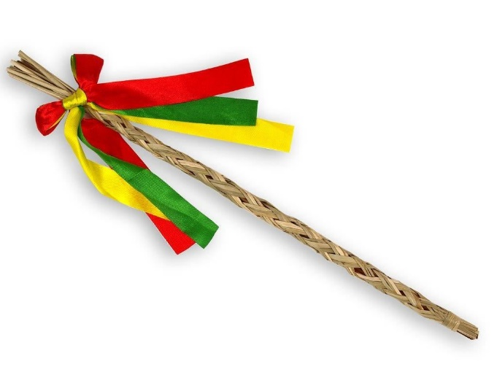

Chodíme koledovat
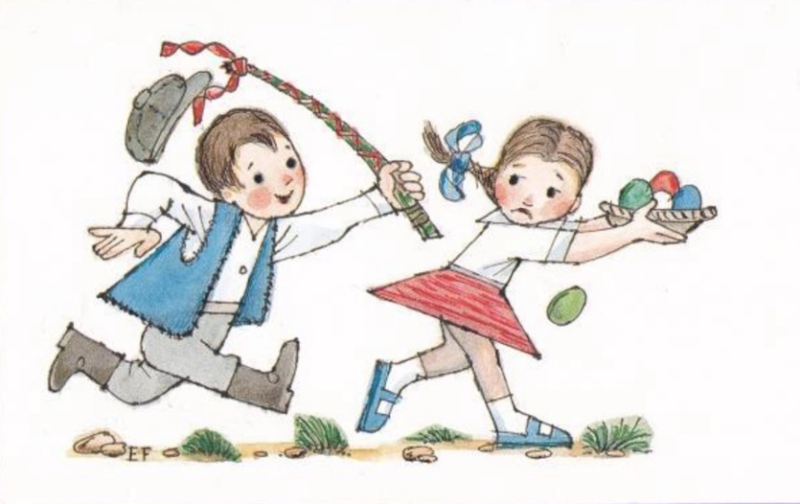
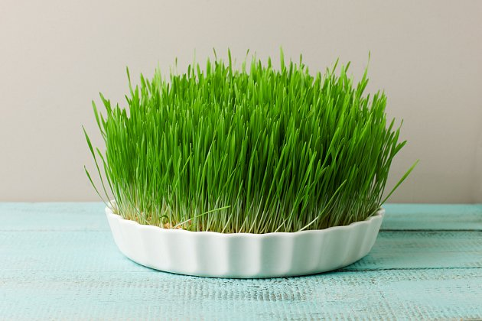
Sejeme osení
Vyrobte si skřítka Jarňáčka s osením
Poproste rodiče a společně si vyrobte skřítka Jarnáčka, kterému do hlíny můžete zasadit osení. Osení je ve skutečnosti mladý ječmen nebo obilí, které má krásné pevné a jásavě zelené oddenky. Proto se o Velikonocích tradičně vysévá trochu obilí, aby si lidé připomněli počátek zemědělských prací.
Pomůcky: dno od plastové láhve a víčko, hýbací oči (pokud nemáme můžeme je vystřihnout z papíru), červený barevný papír, nůžky, lepidlo Herkules nebo tavnou pistoli, štětce, hlínu, osení.
Postup:
Na ustřihlé dno plastové lahve nalepíme pomocí štětce a herkulesu (nebo tavné pistole) hýbací oči a víčko od lahve jako nos, pusu vystřihneme z červeného barevného papíru, poté do dna lahve nasypeme hlínu a do ní dáme osení, které zalijeme. Hotového skřítka dáme na výstavu a budeme se o něj starat, zalévat a každý den pozorovat, zda už nám osení neroste.

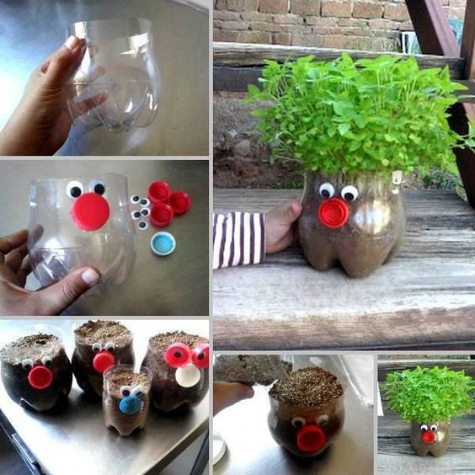
Upečte si společně s rodiči velikonočního beránka
Velikonočního beránka můžete upéct pomocí obrázkového receptu. Nemusíte nic vážit, bude vám stačit hrníček a lžíce .

Budete potřebovat:

- 3 ks vejce
- 1 hrnek rostlinného oleje
- 1 hrnek mléka
- 1 balíček vanilkového cukru
- 2 hrnky polohrubé mouky
- 1 balíček prášku do pečiva
- 1 hrnek cukru krupice
- moučkový cukr na posypání
- lentilky, nebo rozinky na místo očí

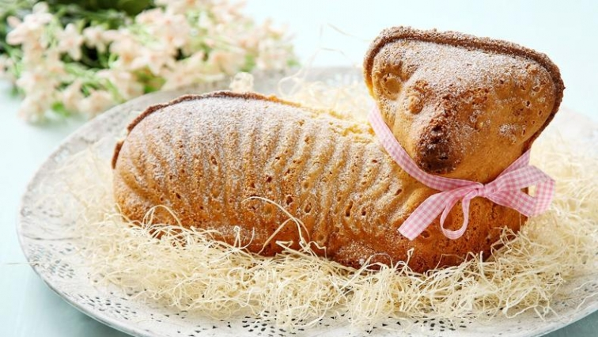

Obrázkový recept
Naučte se písničku Velikonoční
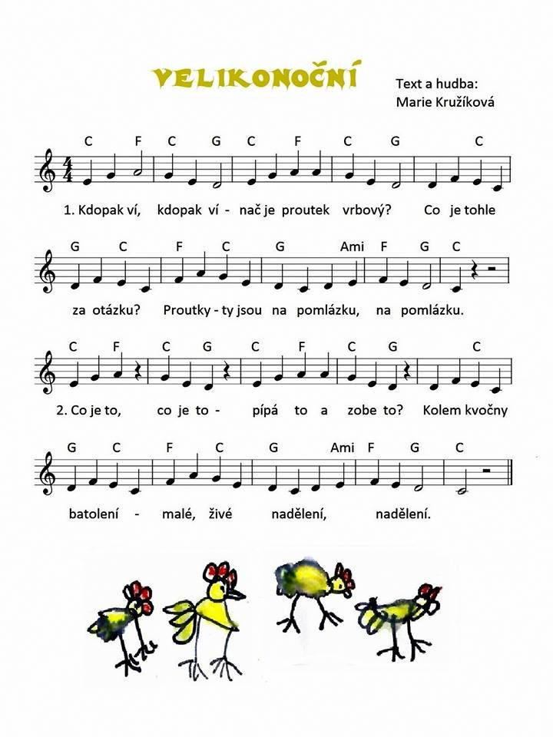

Poslechnout si jí můžete zde:
https://www.youtube.com/watch?app=desktop&v=u7pArIwcBhs

Poslechněte si písničku Vajíčka, můžete si na ní společně zatancovat:
https://www.youtube.com/watch?v=yJ5iI0yBX7w

Naučte se velikonoční říkanku
Než půjdete koledovat, zkuste se pomocí obrázků naučit říkanku Hody, hody doprovody.

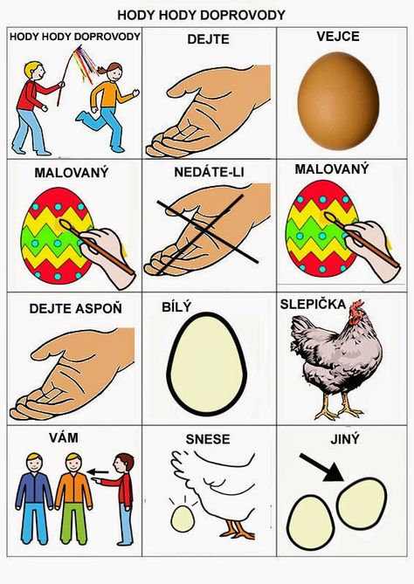

Velikonoční vajíčka-procvičte si počítání
Vybarvi velikonoční vajíčka, pak je společně s rodiči celé vystřihni a rozstřihej. Poté zkus ke každému vajíčku najít správnou druhou část a každému složenému vajíčku spočítej puntíky.

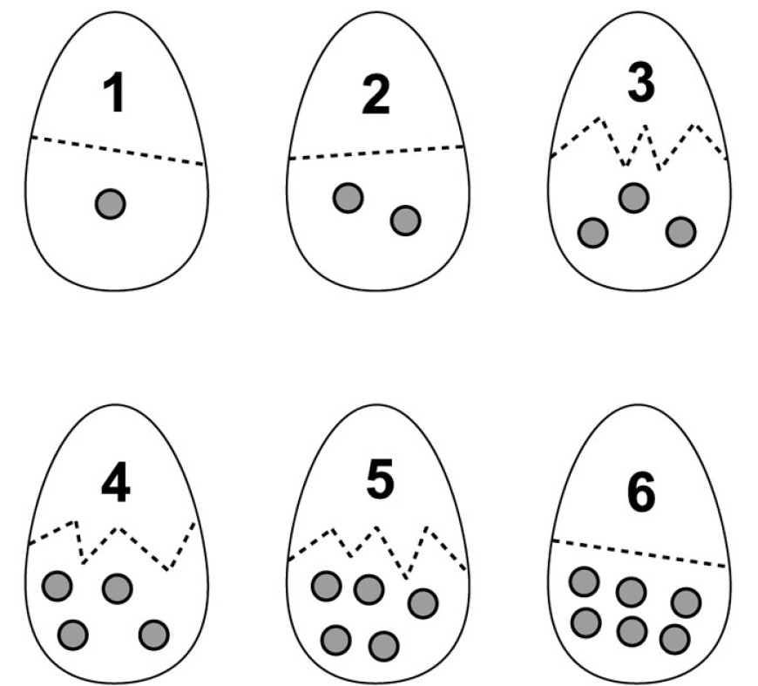

Grafomotorické cvičení
Ozdob velikonoční kraslici tak, že spojíš přerušované čáry a celou jí vybarvíš.

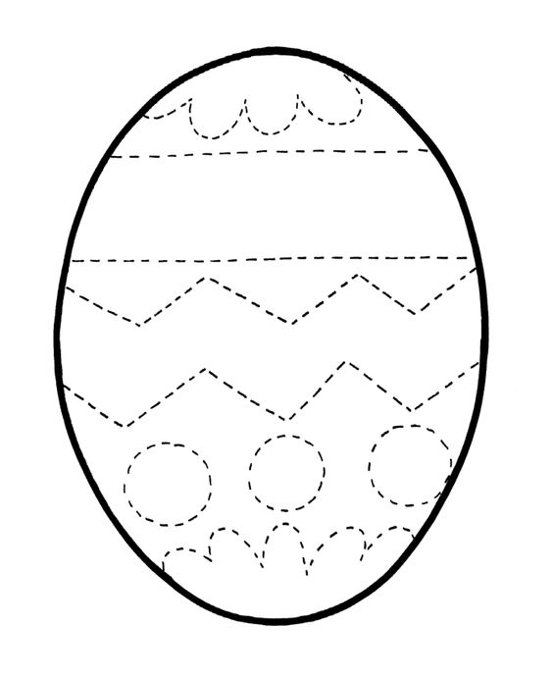

Vyrobte si kuřátko
Pomůcky: žlutý barevný papír, oranžový a bílý, hýbací oči (pokud nemáme můžeme je dokreslit černým fixem), peříčka, pastelky, nůžky, lepidlo
Postup: Obkreslíme svou ruku, vystřihneme jí, poté na ní nalepíme hýbací oči nebo nakreslíme oči černým fixem, dolepíme z oranžového papíru zobáček. Nakreslíme dvě půlky vajíčka z bílého papíru, obě půlky nalepíme z obou stran na tělo kuřátka, můžeme dolepit kuřátku peříčka a ozdobit mu pastelkami skořápku.

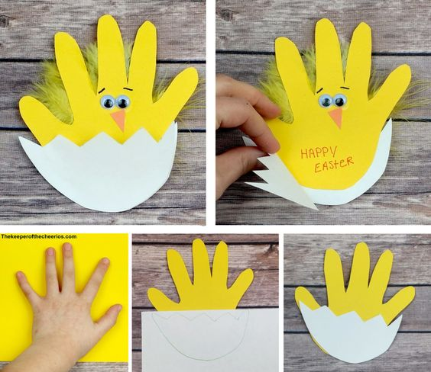

Vybarvěte si omalovánku
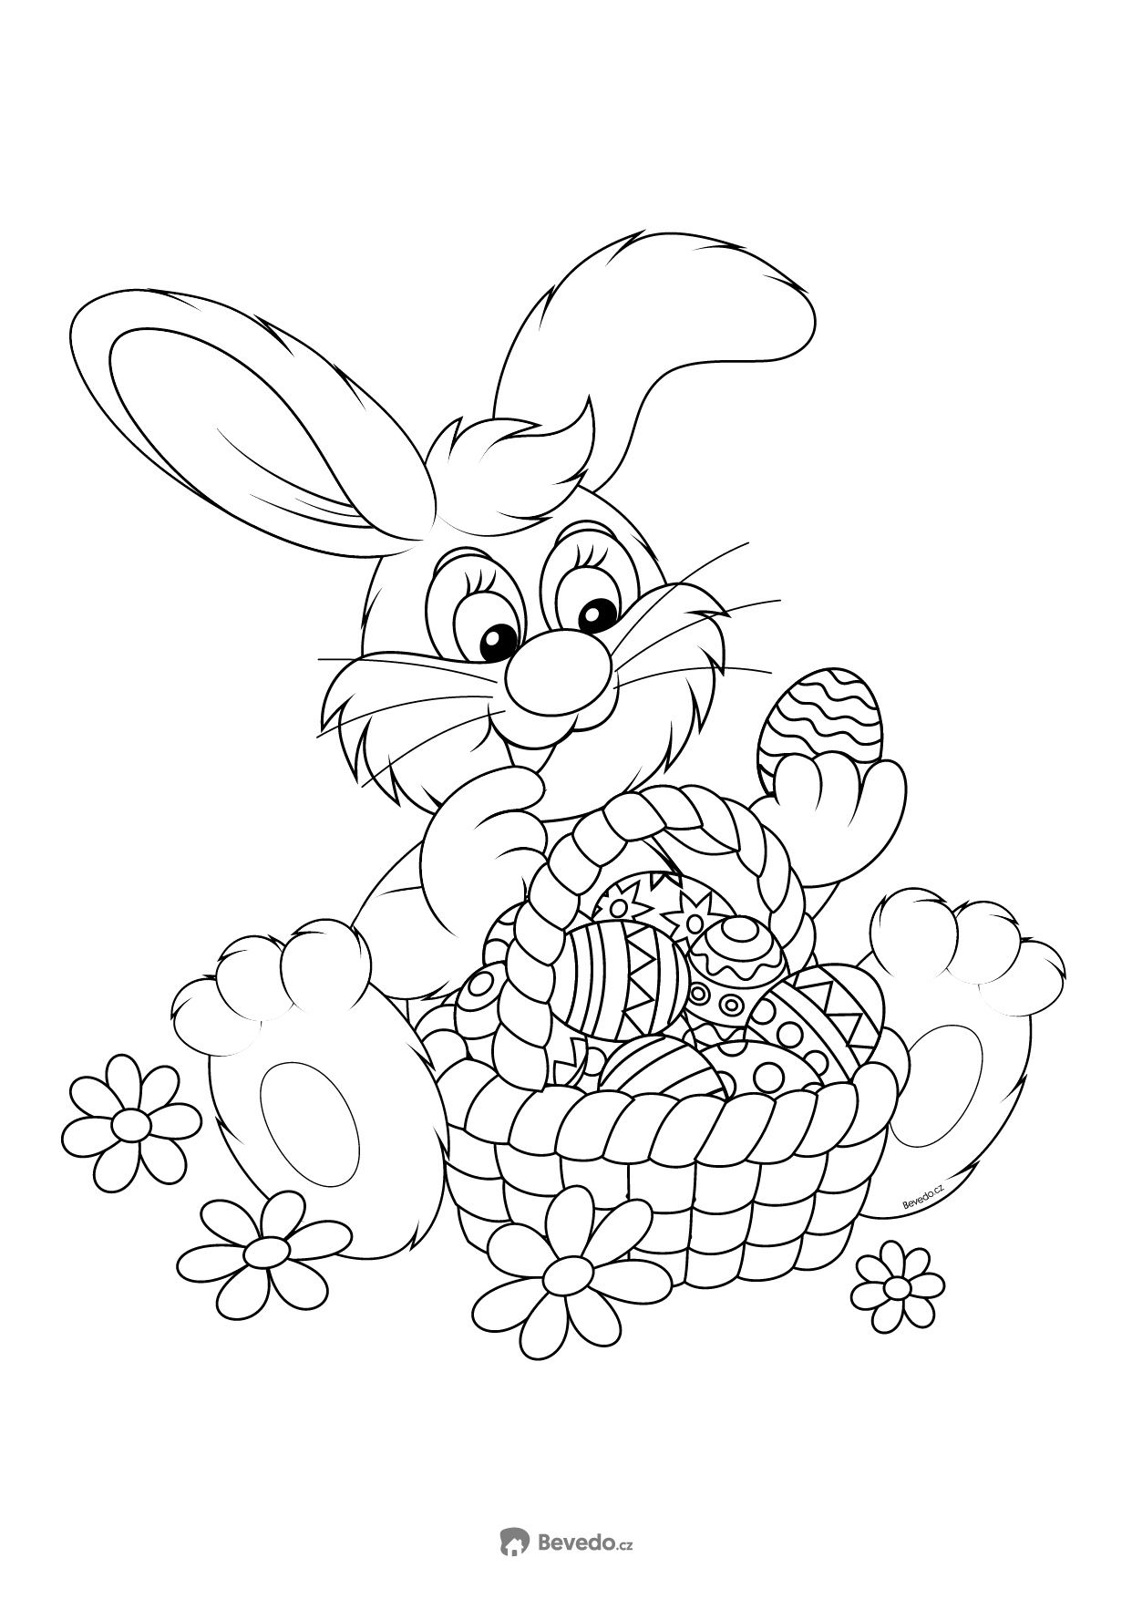

Velikonoční pohádka o zajíčkovi Kuliferdovi
Přečtěte si společně pohádku, zopakujte, o čem pohádka byla, jaké postavy v ní vystupovaly.
Bylo krásné slunečné ráno. Celá příroda se probouzela a ve vzduchu bylo cítit jaro. Ptáci vesele štěbetali na čerstvě se zelenajících větvích a na louce zvědavě vykukovaly první květiny. Někde se ze zelené trávy usmívaly bílé sedmikrásky, jinde zas zlatovlasé pampelišky. Na loukách se roztančila spousta barevných hlaviček. A vzduchem se linula nádherná vůně. Hmmm, tak voní jaro… Z lesa se ozývalo ťukání do stromu ťukyťukťukyťuk. To pan datel, doktor lesa, už měl plný zobák práce. Kontroloval po zimě celý les. Pod vzrostlým dubem měla pelíšek zaječí rodinka. Maminka zaječice a tatínek zajíc radostně tančili kolem dubu. Právě se jim narodil syn. Když vykoukl na svět, měl takový kulišácký výraz, že mu hned rodiče začali říkat Kuliferda. Zajíček to byl zvídavý a neposedný. Očička mu radostně jiskřila a všechno ho zajímalo. Pořád se na něco vyptával. A nic mu neuniklo. Tak bystrý byl. Také se moc rád seznamoval s ostatními obyvateli lesa, louky, jezírka i potůčku. Jednoho dne vyběhl Kuliferda dál od jejich dubu. Dostal se až k domečku, ve kterém bydleli lidé. Kuliferda se schoval za rozkvetlý keř zlatého deště a pozorně naslouchal. Člověčí maminka a tatínek zrovna říkali svým dětem něco o Velikonocích. Prý to jsou svátky jara. Zajíček rozuměl lidské řeči, ale vůbec nevěděl, co to ty Velké noce jsou. Co že to lidé oslavují? A jak? Tolik tomu chtěl přijít na kloub. Rychle běžel zpátky domů, aby se zeptal svých zaječích rodičů. Ti však nevěděli. Poslali ho hlouběji do lesa k moudré Sově. Ta totiž u lidí vyrostla, když ji našli jako malé pískle vypadlou z hnízda. Sova moc ráda Kuliferdovi vše povyprávěla. Lidé i zvířátka mají na jaře velikou radost, že zase sluníčko více hřeje, že postupně taje led a sníh a zurčí voda v potůčcích, že se rodí mláďatka a že vše znovu ožívá. Předvelikonoční týden začíná Květnou nedělí. Lidé si dávají do váziček zelené větvičky, kterým říkají kočičky. Další den je Modré pondělí, to si lidé zdobí své příbytky nebo sebe něčím modrým. Pak přijde Šedé úterý, to se doma pořádně uklízí, aby bylo všude hezky čisto. Potom následuje Škaredá středa, říká se, že když se v tento den lidé na sebe škaredí, mračí se, zůstane jim to po celý rok. Na Zelený čtvrtek se mají jíst zelené rostliny. Zeleň ty máš Kuliferdo moc rád, viď? V tento den se mají všechny rostliny dobře zalít. Lidské děti chodí zvonit zvonečky a řehtat řehtačkami. Na Velký pátek se má mluvit tiše a hodně odpočívat. Poděkovat celé přírodě a naší mamince Zemi za všechny dary, které nám dává. Tento den je kouzelný, země se otvírá a ukazuje skryté poklady. Na Bílou sobotu se lidé oblékají do bílého šatu a rozsvěcují bílé svíce. Na Velikonoční neděli se lidé setkávají a společně oslavují zpěvem, tancem a jídlem. Dívky barví vajíčka a kluci pletou pomlázky. Na Velikonoční pondělí pak kluci chodí koledovat od domu k domu. Říkají velikonoční básničky a každou dívku, malou i velkou, jemně poplácají pomlázkou, aby neuschla. Holky jim za jejich vyšupání dávají barevná vajíčka. Lidské děti také hrají jednu moc hezkou hru. A víš co, Kuliferdo, připravím ji pro tebe a tvé kamarády jako překvapení. Děkuju, paní Sovo, za hezké vyprávění. Řeknu to mamce a taťkovi a uděláme stejnou oslavu jako lidé. Už se těším. Brzy na shledanou. A Kuliferda radostně odskákal domů. Uběhl týden. Kuliferda už se nemohl dočkat, co pro něj Sova připravila. Sova Kuliferdu vesele přívítala. Vezmi si košíček a hledej na louce mezi kytičkami barevná vajíčka. Najdeš jich přesně dvanáct, jako je měsíců v roce. Kuliferda měl ohromnou radost a dal se do hledání. Kamarádi mu přišli na pomoc. Všechna zvířátka hra náramně bavila. Vložili vajíčka opatrně do košíčku. Skvělé. Hezky jste si s tím společně poradili, pochválila je paní Sova. Dejte teď vajíčka na nějaké pěkné teplé místečko a do rána uvidíte, co se stane, usmála se Sova a rozloučila se. Kuliferda položil košíček s vajíčky u nich v noře ve starém dubu a šel spát.
A věřte nevěřte, Kuliferda se ráno probudil. Slyšel tichounké pípání. A valí svá kukadla… ze všech dvanácti vajíček se v noci vyklubala malá ptáčátka. To bylo radosti v celém lese.

